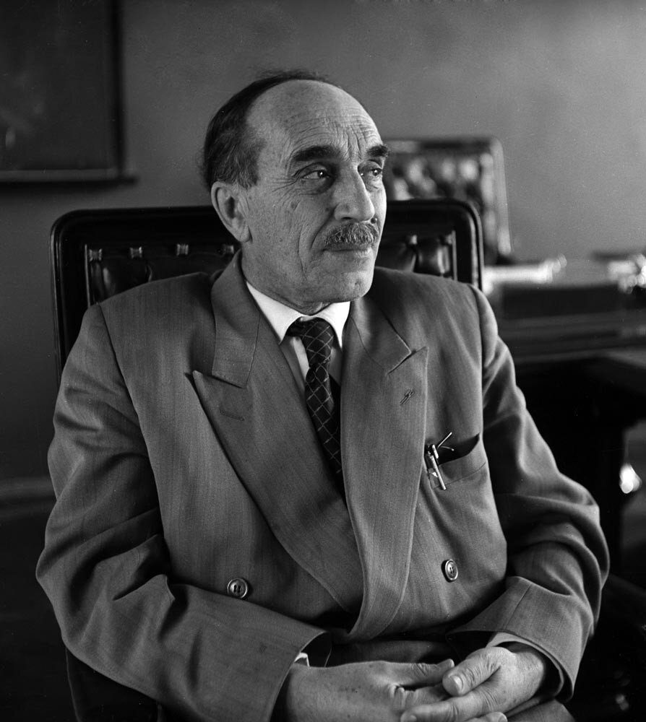
Николай Николаевич Семенов, естествоиспытатель XX века, один из основоположников химической физики. (1896–1986), лауреат Нобелевской премии по химии 1956 г.
В сотрудничестве с П.Л. Капицей Н.Н. Семенов предложил способ измерения магнитного момента атома в неоднородном магнитном поле. Ученый интересовался также молекулярными аспектами явлений адсорбции и конденсации паров на твердой поверхности. Проведенные им исследования вскрыли взаимосвязь между плотностью пара и температурой поверхности конденсации. В 1925 г. вместе с известным физиком-теоретиком Я.И. Френкелем он разработал всеобъемлющую теорию этих явлений.
Другая сфера интересов Н.Н. Семенова — изучение электрических полей и явлений, связанных с прохождением электрического тока через газы и твердые вещества. Он установил, что химический взрыв бывает двух типов: тепловой и цепной. В 1944 году ученый организовал на химическом факультете Московского университета кафедру химической кинетики, которой он заведовал более 40 лет. В 1956 г. Н.Н. Семенову совместно с С.Н. Хиншелвудом была присуждена Нобелевская премия по химии «за исследования в области механизма химических реакций». Так физик получил Нобелевскую премию по химии.

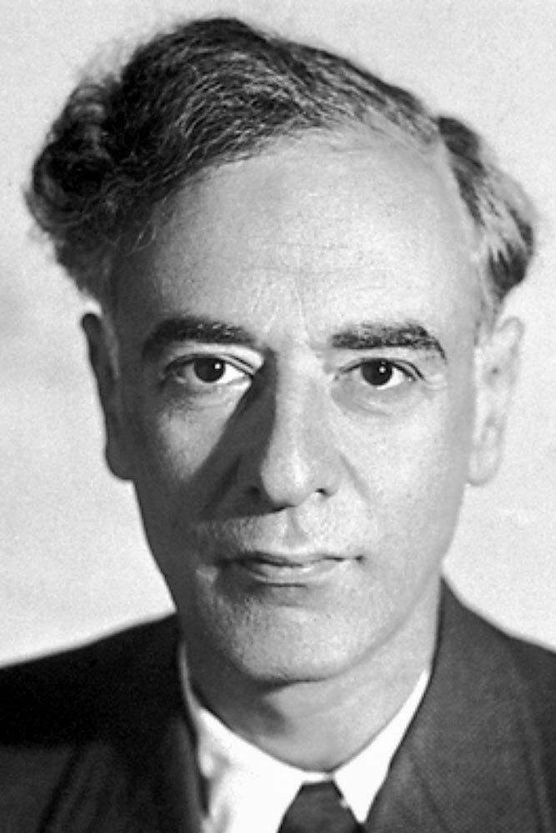
Лев Давидович Ландау, физик-теоретик (1908–1968), лауреат Нобелевской премии по физике 1962 г.
В 1922 году Ландау поступил в Бакинский университет, где изучал физику и химию; через два года он перевелся на физический факультет Ленинградского университета, закончил его в 1927 году. Находясь за границей на рубеже 30-х годов, Ландау провел важные исследования магнитных свойств свободных электронов и совместно с Рональдом Ф. Пайерлсом — по релятивистской квантовой механике. Эти работы выдвинули его в число ведущих физиков-теоретиков.
В 1937 г. Ландау по приглашению П.Л. Капицы возглавил отдел теоретической физики во вновь созданном Институте физических проблем в Москве, параллельно читал лекции в МГУ.
Ландау объяснил сверхтекучесть, используя принципиально новый математический аппарат: он рассмотрел квантовые состояния объема жидкости почти так же, как если бы та была твердым телом.
Во время Второй мировой войны Ландау занимался исследованием горения и взрывов, в особенности ударных волн на больших расстояниях от источника. После окончания войны и до 1962 г. он работал над решением различных задач, в том числе изучал редкий изотоп гелия с атомной массой 3 (вместо обычной массы 4) и предсказал для него существование нового типа распространения волн, который был назван им «нулевым звуком». Ландау принимал участие и в создании атомной бомбы в Советском Союзе.
В 1962 году был удостоен Нобелевской премии по физике «за основополагающие теории конденсированной материи, в особенности жидкого гелия».

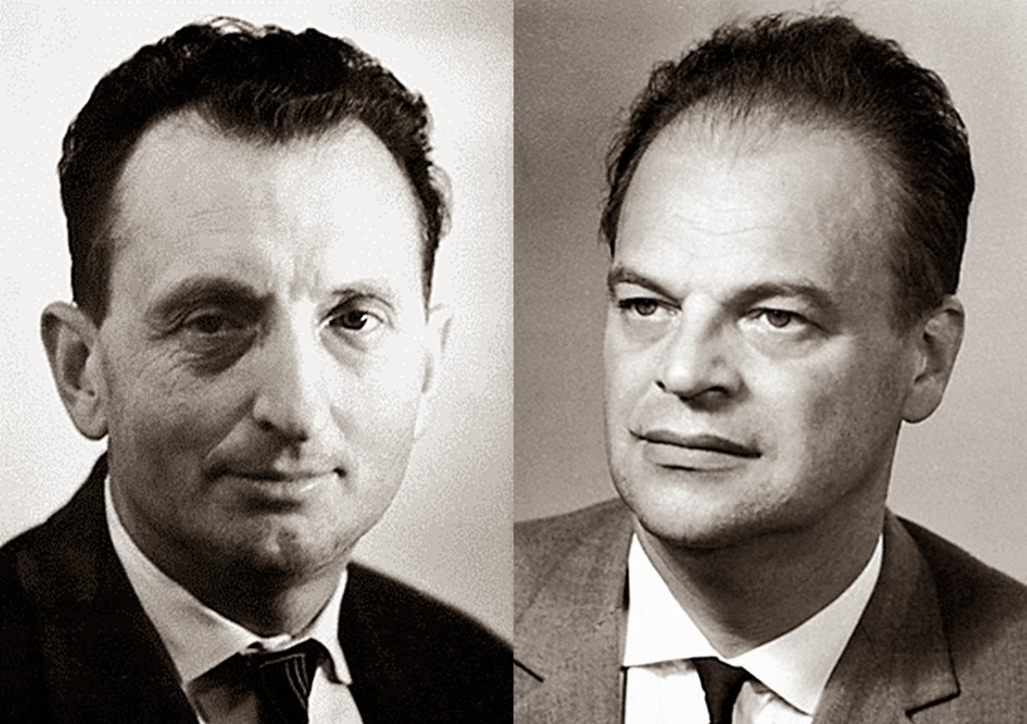
Александр Михайлович Прохоров и Николай Геннадиевич Басов, лауреаты Нобелевской премии по физике 1964 г.
Александр Михайлович Прохоров (1916-2002) в 1939 году окончил физический факультет ЛГУ, поступил в аспирантуру Физического института АН СССР. В 1947 г. А.М. Прохоров начал заниматься исследованием излучения, испускаемого электронами в синхротроне (устройстве, в котором заряженные частицы движутся по расширяющимся циклическим орбитам, ускоряясь до очень высоких энергий), и показал экспериментально, что излучение электронов сосредоточено в микроволновой области.
А.М. Прохоров проводит спектроскопические и микроволновые исследования. Выводы, полученные при изучении спектров поглощения для усовершенствования эталонов частоты и времени, привели ученого к сотрудничеству с Н.Г. Басовым в разработке молекулярных генераторов, называемых ныне мазерами.
А.М. Прохоров и Н.Г. Басов предложили метод использования индуцированного излучения. Но за десять месяцев до того, как они в 1954 г. опубликовали свою статью, Чарлз Х. Таунс, американский физик из Колумбийского университета, который независимо пришел к аналогичным выводам, построил действующий мазер, подтвердивший предсказания А.М. Прохорова и Н.Г. Басова. В 1957 г. А.М. Прохоров становится профессором МГУ и организует лабораторию радиоспектроскопии в НИИЯФ МГУ.
С середины 50-х гг. ученый сосредоточивает усилия на разработке мазеров и лазеров и на поиске кристаллов с подходящими спектральными и релаксационными свойствами. Проведенные им подробные исследования рубина, одного из лучших кристаллов для лазеров, привели к широкому распространению рубиновых резонаторов для микроволновых и оптических длин волн.
Нобелевская премия по физике 1964 г. была разделена: одна половина ее присуждена А.М. Прохорову и Н.Г. Басову, другая — Таунсу «за фундаментальные работы в области квантовой электроники, приведшие к созданию генераторов и усилителей на основе принципа мазера — лазера».
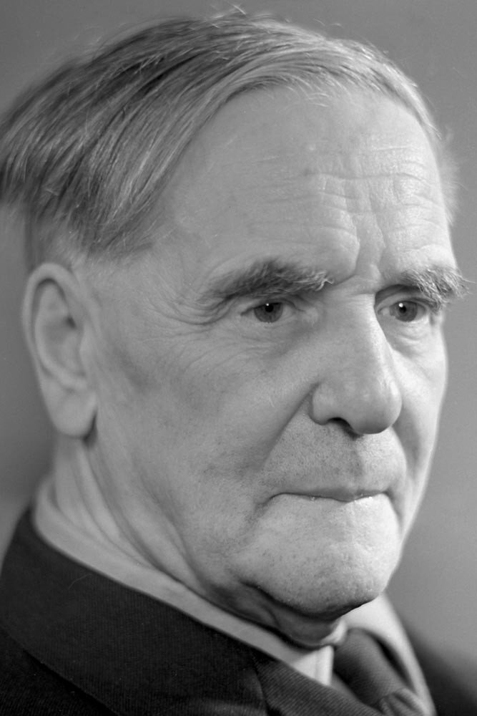
Петр Леонидович Капица, физик-экспериментатор (1894–1984), лауреат Нобелевской премии по физике 1978 г.
После окончания Кронштадтского реального училища поступил на электромеханический факультет Петербургского политехнического института. Почти сразу П.Л. Капица начал заниматься научной работой под руководством А.Ф. Иоффе, собравшего вокруг себя талантливых молодых людей. В 1921 году начался английский период жизни Капицы, закончившийся через 13 лет. В Англии он ставил уникальные опыты по созданию сверхсильных магнитных полей. В 1929 году П.Л. Капица становится профессором-исследователем Лондонского королевского общества.
Ученому удалось получить магнитные импульсные поля неслыханной для того времени величины и начать эксперименты с их использованием. Уже в Москве Капица создал высокоэффективный ожижитель кислорода и изучал сверхтекучесть гелия-ll (что послужило основой для развития физики квантовых жидкостей). Теорию явления разработал руководитель теоретического отдела Института физических проблем Л.Д. Ландау. Расчеты Ландау полностью совпали с экспериментальными данными Капицы. Позже, в 1978 году, Капица был удостоен Нобелевской премии “за основные изобретения и открытия в области физики низких температур” - открытие сверхтекучести гелия и изобретение турбодетандера.
Под руководством П.Л. Капицы Институт физических проблем стал одним из наиболее продуктивных и престижных институтов Академии наук СССР, привлекшим многих ведущих физиков страны. Ученый принимал участие в создании научно-исследовательского центра неподалеку от Новосибирска и Московского физико-технического института.

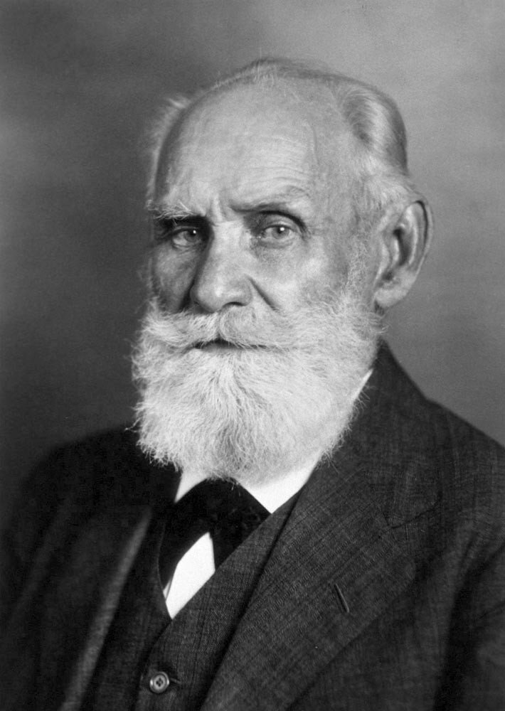
Иван Петрович Павлов (1849–1936), русский и советский учёный, физиолог, создатель науки о высшей нервной деятельности, физиологической школы лауреат Нобелевской премии 1904 года «За труды по физиологии пищеварения, расширившие и изменившие понимание жизненно важных аспектов этого вопроса»
Иван Петрович Павлов - первый русский нобелевский лауреат, гордость России и «первый физиолог мира». Даже Дмитрий Иванович Менделеев, чье имя известно сейчас каждому, не получил такой известности за рубежом в начале 20 столетия. Ивана Петровича называли «гражданином мира» и «романтической, почти легендарной личностью».
Исследования свои Павлов начал ещё будучи студентом Санкт-Петербургского университета, а затем активно продолжил в лаборатории С. П. Боткина. Современники, оценивая личность Павлова, отмечали его неутомимое желание познания. Он и правда учился всю жизнь: в возрасте 69 лет ученый начал посещать для наблюдений и исследований клинику нервных болезней, а в 80 — изучать генетику!
В научную сферу Ивана Павлова в разное время входили вопросы, связанные с кровообращением, пищеварением и высшей нервной деятельностью, и во всех этих областях он добился замечательных результатов. В 1883 году учёный доказал наличие симпатических нервных волокон, в 1887 году создал сердечно-лёгочный аппарат для исследования действий лекарств на сердце. Опыты над собаками позволили усовершенствовать методы хирургических операций по изоляции части оперируемого органа.
Когда стало известно о решении комитета присудить премию физиологу, весь научный мир ликовал. Ивану Петровичу поступали письма от самых различных лиц и организаций. Великий Сеченов писал так: «Примите, многоуважаемый Иван Петрович, сердечный привет и поздравление с блистательным завершением Вашей плодотворной 25-летней деятельности, придавшей яркий блеск русскому имени. Дай Вам бог работать и впредь с таким же успехом на славу нашей родины. И. Сеченов».
За что получена награда? С помощью опыта с использованием собак Павлов доказал, что пищеварение подконтрольно высшей нервной деятельности: выделение желудочного сока начинается тогда, когда пища еще не достигла желудка, но органы чувств – обоняние и зрение – уже подали нужный сигнал. Это полностью изменило научные представления о пищеварении.
Открытие в 1902 году условных рефлексов стало прологом к формированию нового направления физиологии – физиологии высшей нервной деятельности. Итогом многолетней педагогической деятельности Павлова стало создание Петербургской физиологической школы и воспитание целой плеяды видных учёных.

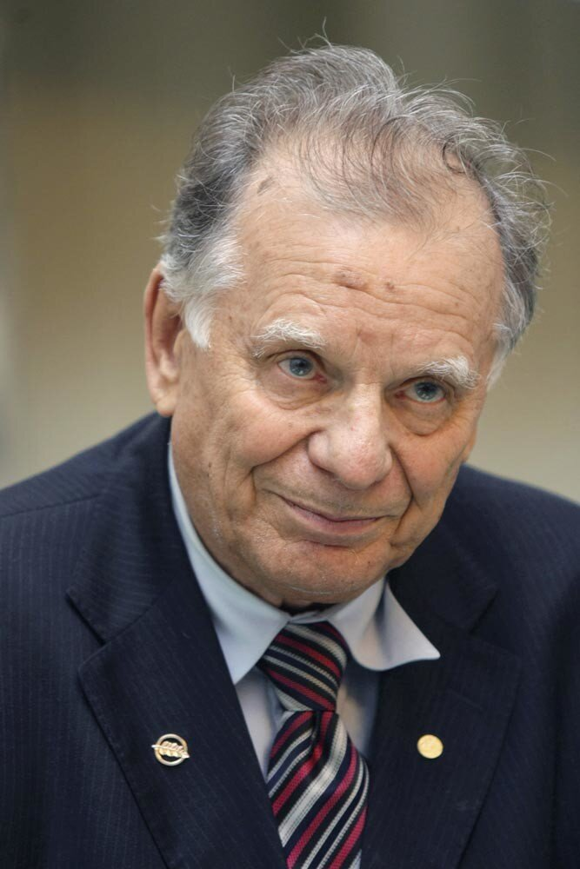
Жорес Иванович Алферов, ученый-физик, политический деятель, лауреат Нобелевской премии по физике в 2000 году.
Имеет множество наград и премий правительства.
Жорес Иванович Алфёров внёс значительный вклад в развитие физики полупроводников и электроники. Его научные работы охватывают широкий спектр тем, включая:
- Исследование электронных свойств полупроводниковых материалов
- Разработка новых методов исследования полупроводниковых структур
- Исследование физических процессов в полупроводниковых приборах
- Разработка новых полупроводниковых материалов и структур

Работа, за которую была присуждена Нобелевская премия
Одной из ключевых работ Ж. И. Алфёрова, за которую он получил в 2000 году Нобелевскую премию, была его работа по полупроводниковым гетероструктурам. Гетероструктуры представляют собой слоистые структуры, состоящие из различных полупроводниковых материалов с разными электронными свойствами. Алфёров разработал новый метод создания гетероструктур, который позволил контролировать электронные свойства и оптимизировать работу полупроводниковых приборов. Это открытие имело огромное значение для развития оптоэлектроники и привело к созданию новых типов полупроводниковых приборов, таких как светодиоды и лазеры.
Открытия Ж. И. Алфёрова имеют широкое применение в практических областях. Например, светодиоды, основанные на его работе по полупроводниковым гетероструктурам, используются в освещении, дисплеях, сигнальных огнях и других электронных устройствах. Они обладают высокой эффективностью, долгим сроком службы и низким энергопотреблением.
Кроме того, открытия Алфёрова нашли применение в области оптической связи. Лазеры на основе полупроводниковых гетероструктур используются для передачи данных по оптоволокну на большие расстояния. Они обеспечивают высокую скорость передачи данных и надежность связи.

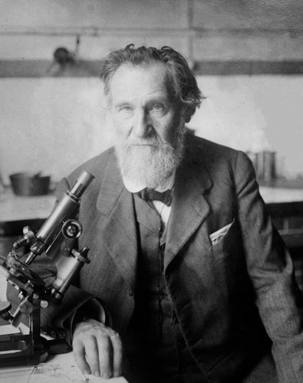
Илья Ильич Мечников (1845-1916)- русский и французский биолог, лауреат Нобелевской премии по физиологии и медицине в 1908 году.

Медицина в 19-м веке в Российской Империи переживала свой расцвет. Русскими учеными были изобретены наркоз, составлены подробнейшие анатомические атласы, которые используются до сих пор. И если такие замечательные ученые, как Н.И. Пирогов, П.А. Загорский, Ф.И. Иноземцев, Е.О. Мухин и другие, не получили Нобелевскую премию, то это только потому, что в их времена ее просто не существовало.
Илья Ильич Мечников, идя по стопам своих великих предшественников, изучал микробиологию. Он открыл грибы, вызывающие болезни насекомых, и разработал теорию иммунитета. Его научные работы затрагивали самые страшные болезни того времени, распространяющиеся в форме эпидемий – холеру, тиф, туберкулез, чуму…
В 1908 году И.И. Мечникову была присуждена Нобелевская премия по физиологии и медицине «За труды по иммунитету». Илья Ильич стал вторым отечественным Нобелевским лауреатом по физиологии и медицине после Ивана Петровича Павлова.
Резкий рост средней продолжительности жизни в 20-м веке был вызван, в основном, победой над инфекционными заболеваниями, которые были причиной около 50% смертей в 19-м веке. И труды Мечникова сыграли в этом далеко не последнюю роль.
Много внимания Илья Ильич Мечников уделял вопросам старения. Он считал, что человек стареет и умирает очень рано из-за постоянной борьбы с микробами. Для увеличения продолжительности жизни он предлагал ряд мер – стерилизовать пищу, ограничить потребление мяса и употреблять кисломолочные продукты.

